1. **Create a low-fidelity wireframe.**

He intentado hacerlo con la Lucidchart, no la manejo muy bien por lo que me ha costado un poco, pero creo que la idea aproximada está. Por si no se podría entrar en el link y verlo he sacado una captura.

<https://lucid.app/lucidspark/8f1b7a1d-422d-4aac-97b8-61f9cdb2cb24/edit?viewport_loc=375%2C-537%2C2560%2C1170%2C0_0&invitationId=inv_ad8538ca-801d-4e46-a5f7-68343c5b11e1>

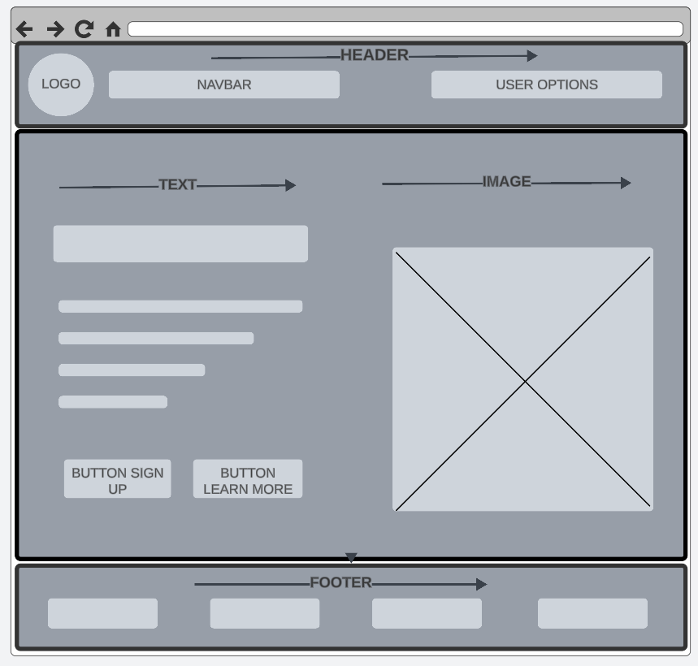

1. **Use one of the following websites and the inspect tool to identify 2-3 colors used repeatedly as part of the site’s color scheme. Remember that different shades of gray and black can be included as a color.**

* <https://timmyomahony.com/>
* <https://sebkay.com/>
* <https://jonny.me/>
* <https://jacekjeznach.com/>

He sacado mediante el inspeccionar del Google Chrome las variables de colores usadas, los cuales entiendo que se usarán repetidamente y por ello se ha valorado meterlos en una variable.

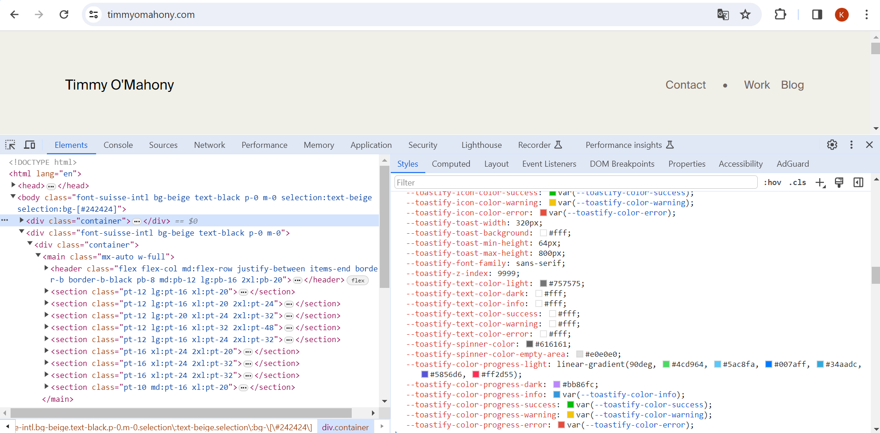

1. **Create a user story by referencing one of these websites**

* Twitter <https://twitter.com/home?lang=en>
* Youtube <https://www.youtube.com/>
* Facebook <https://www.facebook.com/>
* Google <https://www.google.com/>

He elegido Facebook y he intentado realizar como si fuera una pizarra con todos los datos importantes a tener en cuenta para la user story. Facebook es una app que tiene muchas acciones que se pueden llevar a cabo desde ella y he intentado tener en cuenta los diferentes perfiles que tienen acceso a ella y sus características.

<https://lucid.app/lucidchart/020d86af-0ee7-478f-aaa4-8ffda0297b7a/edit?viewport_loc=122%2C-496%2C1365%2C596%2C0_0&invitationId=inv_1676da47-b1c0-4f05-9576-902b5b7b4996>

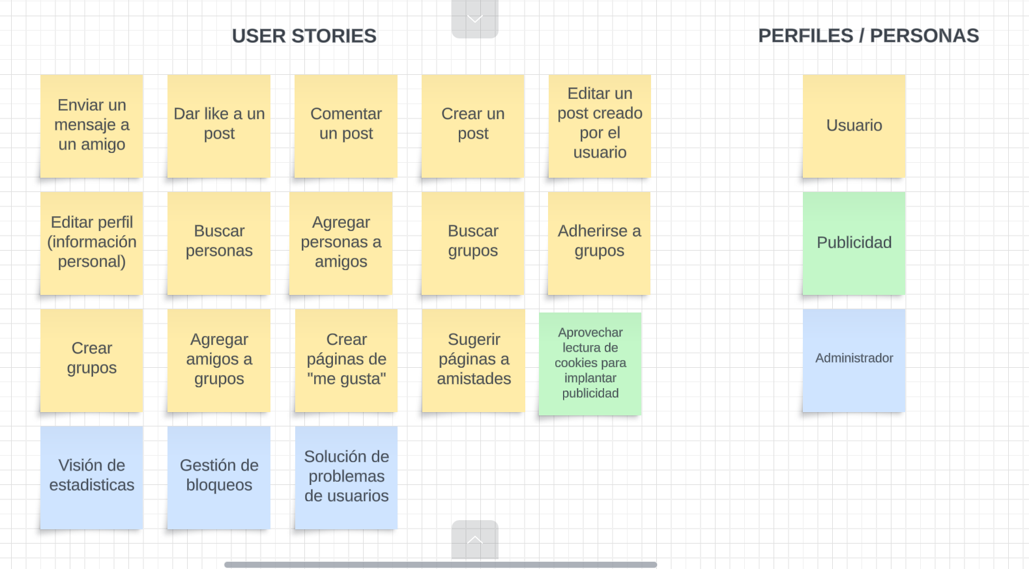

1. **Identify the prime objective of Facebook, Twitter, Google, and Youtube.**

* Facebook: interactuar socialmente y compartir contenido.
* Twitter: compartir opiniones de cualquier tema, publicar contenido y temas de actualidad
* Google: buscador que ordena y hace accesible información de todo tipo.
* YouTube: lugar donde poder reproducir videos de cualquier tema, así como proporcionar herramientas para crear y publicar videos de manera accesible y gratuita.